CENTRO PAULA SOUZA

FACULDADE DE TECNOLOGIA DE FRANCA

“Dr. THOMAZ NOVELINO”

**TECNOLOGIA EM DESENVOLVIMENTO SOFTWARE MULTIPLATFORMA**

NOME DO(s) ALUNO(s)

Título DO tRABALHO

FRANCA/SP

ANO

1 Introdução

A entrega de notas é um período complicado pois depende de todos os professores terem em mãos as notas dos alunos para unir todas e imprimir em um único papel para depois fazer a entrega aos alunos, em um processo que era feito de forma direta para alunos do ensino médio e via reunião de pais e mestres para alunos do ensino fundamental.

Desta forma, foi debatido um meio de agilizar esse processo de forma que cada professor pudesse lançar suas notas de forma independente e os alunos não precisem estar na escola e nem receber um papel físico para consultar. Por isso, foi sugerido a criação de um sistema para digitalizar as notas.

O Objetivo é atualizar a forma como a distribuição e consulta de notas dos alunos de uma escola é feita. Pretende-se digitalizar o acesso, fazendo assim com que não seja mais necessário esperar a entrega física do boletim e para que também seja possível acompanhar as presenças e ausências durante todo o semestre.

Desta forma, o acesso se dará inteiramente de forma digital, contribuindo para uma maior agilidade das consultas. Também foi levantada a possibilidade de solicitar documentos pelo sistema para que depois possam ser apenas retirados nas dependências da escola.

A metodologia a ser utilizada será um misto entre incremental e prototipação, com alguns elementos de cada e de metodologias ágeis.

**2 Viabilidade do Projeto**

O projeto se torna viável para quaisquer instituições que disponham de equipamentos para acessar a internet, para que possa ser feito o acesso ao sistema e seja inserido os dados conforme a sua utilização

2.1 Canvas de Negócio (*Business Model Canvas -* BMC)

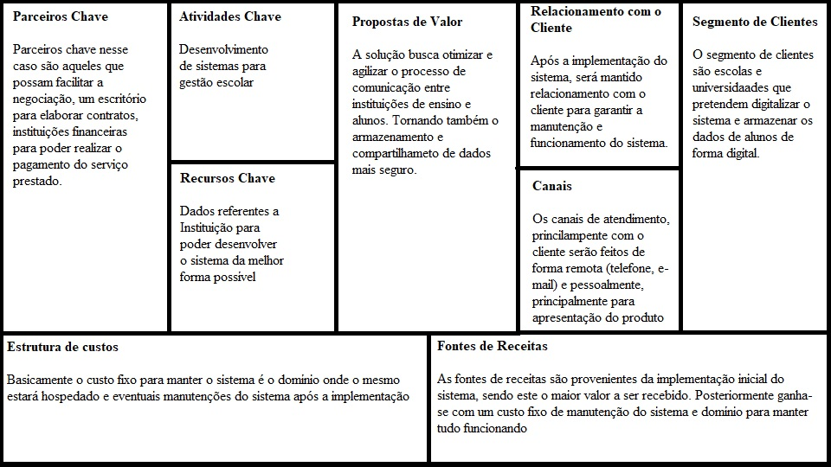

**3 Levantamento de Requisitos**

O Levantamento de requisitos tem sua importância para definir como o problema irá ser resolvido e o que é necessário para sua execução

**3.1 Elicitação e especificação dos Requisitos**

O levantamento foi feito com uma entrevista para entender a necessidade do cliente (escola) e durante ela foi observado a necessidade de implementar um sistema que possa ser consultado pelos alunos para acompanhar as notas e faltas durante o semestre e elencados os seguintes requisitos:

1. Sistema de consulta de notas e faltas;
2. Canal para solicitação de documentos da secretaria;
3. Logins com diferentes níveis de acesso para poder diferenciar docentes e discentes;
4. Logins com consultas individuais, não sendo possível interferir em disciplinas que não dizem respeito ao professor, ou que alunos consultem notas que não pertencem ao mesmo;
5. Definir corretamente as relações de matérias e turmas de cada professor para que fique organizado;

Armazenamento dos dados em nuvem para maior segurança

**3.2. BPMN**

Colocar aqui o diagrama BPMN dos processos relacionados à solução a ser implementada

**3.3 Requisitos Funcionais**

|  |  |  |
| --- | --- | --- |
| **RF001**-Cadastro de alunos, notas, disciplinas e docentes | Categoria:  ( ) Oculto  (X)Evidente | Prioridade:  (X) Altíssima  ( ) Alta  ( ) Média  ( ) Baixa |
| **Descrição**: O sistema deve possuir um mecanismo que permita adicionar e gerenciar as informações referentes a alunos e disciplinas. Também deve estar incluso o gerenciamento de docentes | | |
| **RF002-**Recebimento de solicitações de documentação | Categoria:  ( ) Oculto  (X) Evidente | Prioridade:  (X) Altíssima  ( ) Alta  ( ) Média  ( ) Baixa |
| **Descrição**: O sistema deve disparar um email para a secretaria com a documentação solicitada pelo aluno para que possa ser dado o andamento. | | |
| **RF003**-Interface para cadastro de notas e frequências | Categoria:  ( ) Oculto  (X) Evidente | Prioridade:  (X) Altíssima  ( ) Alta  ( ) Média  ( ) Baixa |
| **Descrição**: O sistema deve possuir uma interface que permite aos docentes gerirem e atualizarem as notas e frequências dos alunos. | | |

**3.4 Requisitos Não Funcionais**

**Quadro 2** – Requisitos Não Funcionais do sistema

|  |  |  |  |  |
| --- | --- | --- | --- | --- |
| **RNF001**-Logins distintos | O sistema possuir logins com funções distintas para docentes e discentes | Tipo Segurança | ( ) Desejável  (X) Obrigatório | (X) Permanente  ( ) Transitório |
| **RNF002**-Banco de dados para armazenamento dos dados | Banco de dados para armazenar os dados dos alunos de forma que sexista uma segurança maior por não poderem ser deletados ou danificados por terceiros | Tipo Segurança | ( ) Desejável  (X) Obrigatório | (X) Permanente  ( ) Transitório |

**3.5 Regras de Negócio**

**Quadro 3** – Regras de Negócio do sistema.

|  |
| --- |
| **RN001 - Nome nome nome** |
| **Descrição**: Só serão permitidos cadastros xxxxxxxxxxxxx |
| **RN002 - Nome nome nome** |
| **Descrição**: Apenas serão aceitos xxxxxxxxxxxxxx |
| **RN003 - Nome nome nome** |
| **Descrição**: Serão permitidas xxxxxxxxxxxxxxxxxxxxxx |

**3.6 Casos de Uso**

Listar e descrever todos os Casos de uso de acordo com o quadro abaixo

**Quadro 4** – Use Case Cadastrar Usuários

|  |  |
| --- | --- |
| **Caso de Uso – Cadastrar xxxxxxxxxxxxxxx** | |
| **ID** | UC 001 |
| **Descrição** | Este caso de uso tem por objetivo cadastrar xxxxxxxxxx |
| **Ator Primário** | Usuário do sistema |
| **Pré-condição** | Nenhuma |
| **Cenário Principal** | 1. O use case inicia quando o usuário seleciona a opção cadastro de xxxxx. 2. O sistema carrega o formulário de cadastro de xxxx. 3. O sistema gera um código xxxxxxxxxxx. 4. Informa xxx, xxxxxxxxx, xxxxxxxxx. 5. O usuário xxxxxxxxxxxx. 6. O sistema xxxxxxxxxxxxxxxxxxxxxxx 7. O usuário confirma xxxxxxxxxxxxxxxxxx 8. O usuário xxxxxxxxxxxxxxxxx 9. O sistema xxxxxxxxxxxxxxx. |
| **Pós-condição** | Para ativar xxxxxxxxxxxxxx |
| **Cenário Alternativo** | 4a – O usuário informa xxxxxxxx  4a.1 O sistema xxxxxxxxx.  7a – O usuário informa xxxxxxxx.  7a.1 O sistema xxxxxxxxxxxxx. |

**3.7. Diagrama de Caso de Uso**

Colocar aqui o diagrama de caso de uso.

**4.0 – Protótipo da aplicação**

